Melissa:
¡Hola! Me llamo Melissa y trabajo en el Centro para la Educación Científica de UCAR. Este video le ayudará a prepararse para presentar a sus estudiantes la demostración del efecto Coriolis que corresponde al paso 2 de la lección 15 del plan de estudios de GLOBE Weather.

En esta actividad, los estudiantes investigarán la pregunta Cuando el aire y las tormentas se mueven, ¿por qué hacen una curva?

[texto en pantalla]:
Mapa mundial de lluvia y nieve (NASA)
Tasa de precipitaciones líquidas mm/h
Tasa de precipitaciones sólidas mm/h

Melissa:
Este video de la precipitación mundial permite observar que las tormentas se mueven en patrones previsibles, curvándose hacia la derecha en el hemisferio norte y hacia la izquierda en el hemisferio sur.

Los estudiantes observan que las tormentas se curvan porque los vientos predominantes se curvan. Aprenden que esto ocurre debido al efecto Coriolis, que explica cómo la circulación atmosférica se ve afectada por la rotación de la Tierra.

[texto en pantalla]:
El efecto Coriolis: la aceleración aparente de un cuerpo en movimiento como resultado de la rotación de la Tierra
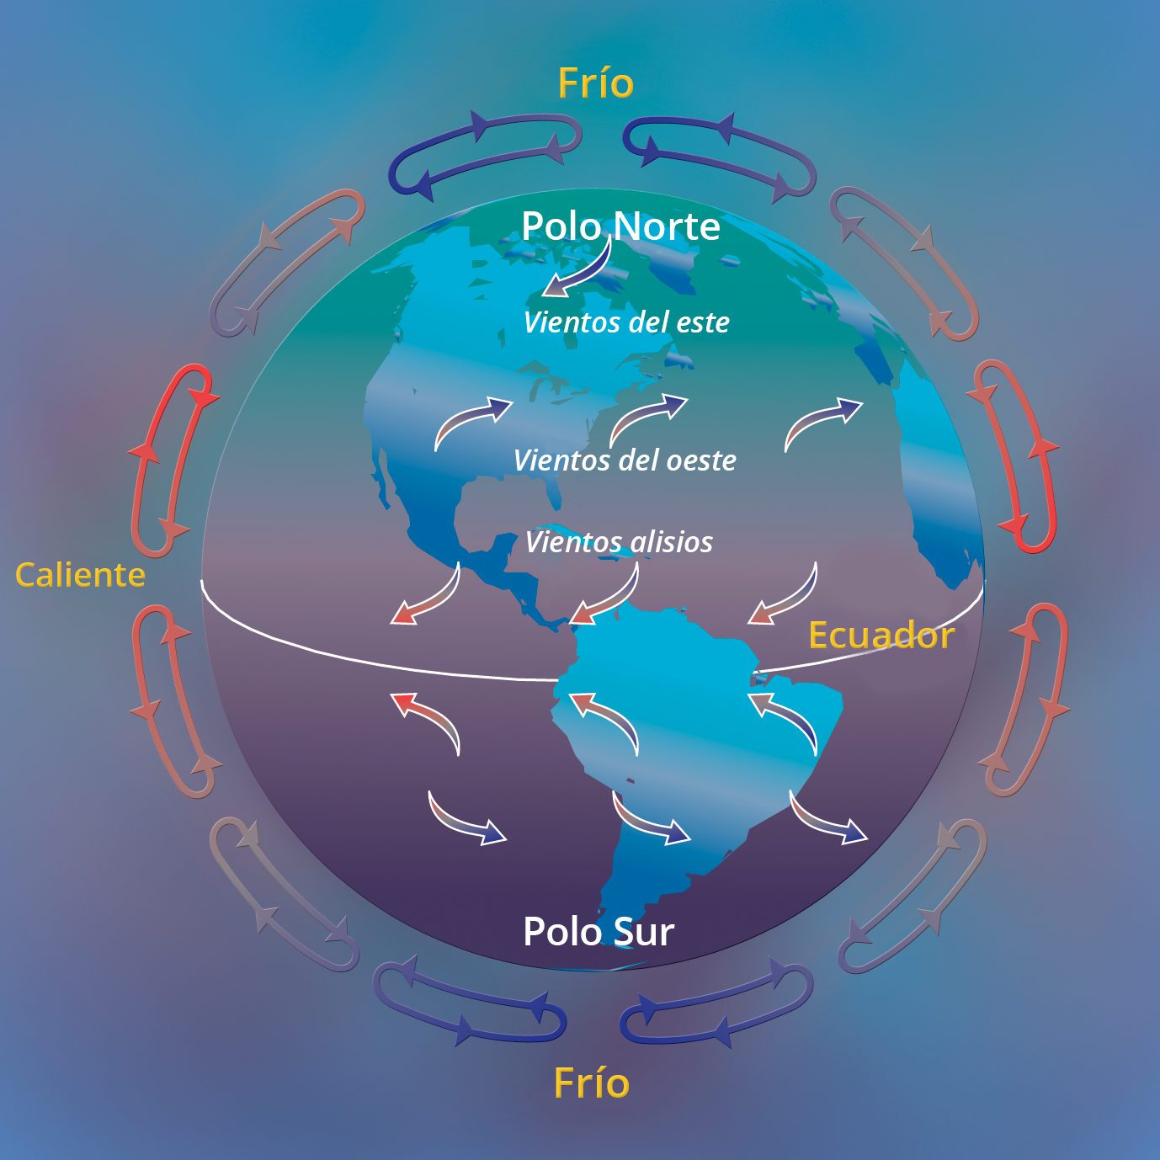

Melissa:
Este carrusel puede ayudar a explicar cómo funciona el efecto Coriolis.

[texto en pantalla]:
Gentileza de Christopher Lum

Melissa:
La pelota se desplaza en línea recta si la lanzamos cuando no gira el carrusel. Así se moverían las tormentas en la atmósfera si la Tierra no rotara sobre su eje.
Pero ya sabemos que la Tierra rota. Cuando el carrusel gira, la pelota sigue una trayectoria curva.

El carrusel en movimiento desvía la trayectoria de la pelota, al igual que la Tierra en rotación desvía la trayectoria de los vientos, y hace que las tormentas formen una curva.

En el paso 2 de la lección 15, los estudiantes usan un globo que representa la Tierra y dos marcadores de colores diferentes para demostrar este efecto.

[texto en pantalla]:
1 globo
2 marcadores de colores diferentes

Melissa:
En esta actividad, solo demostraremos el movimiento del aire en los trópicos.
Para comenzar, trace la línea del ecuador alrededor de la parte más ancha del globo y las líneas de latitud correspondientes a 30 grados norte y 30 grados sur.

Simularemos primero el movimiento del aire en los trópicos haciendo de cuenta que la Tierra no rota. Pida a un estudiante que sujete el globo en sentido vertical, mientras que otro traza una raya desde la línea de 30 grados de latitud norte hacia abajo hasta la línea del ecuador. Cuando el globo no se mueve, es fácil trazar una línea recta.

Ahora vamos a simular el movimiento real del aire, con la Tierra en movimiento. Mirando el globo desde arriba, hágalo girar hacia la izquierda para simular la rotación de la Tierra.
Con un marcador de otro color, comience en el mismo punto en la línea de 30 grados de latitud norte y trace una raya hasta el ecuador mientras el globo gira. Observe que en este caso la línea forma una curva.

¿Por qué ocurre esto? Si la Tierra no rotara sobre su eje, el aire ascendería en el ecuador y descendería en los polos, tal como lo muestran las flechas blancas del diagrama.

Pero dado que la Tierra sí rota, el aire forma una curva, como muestran las flechas negras del diagrama.
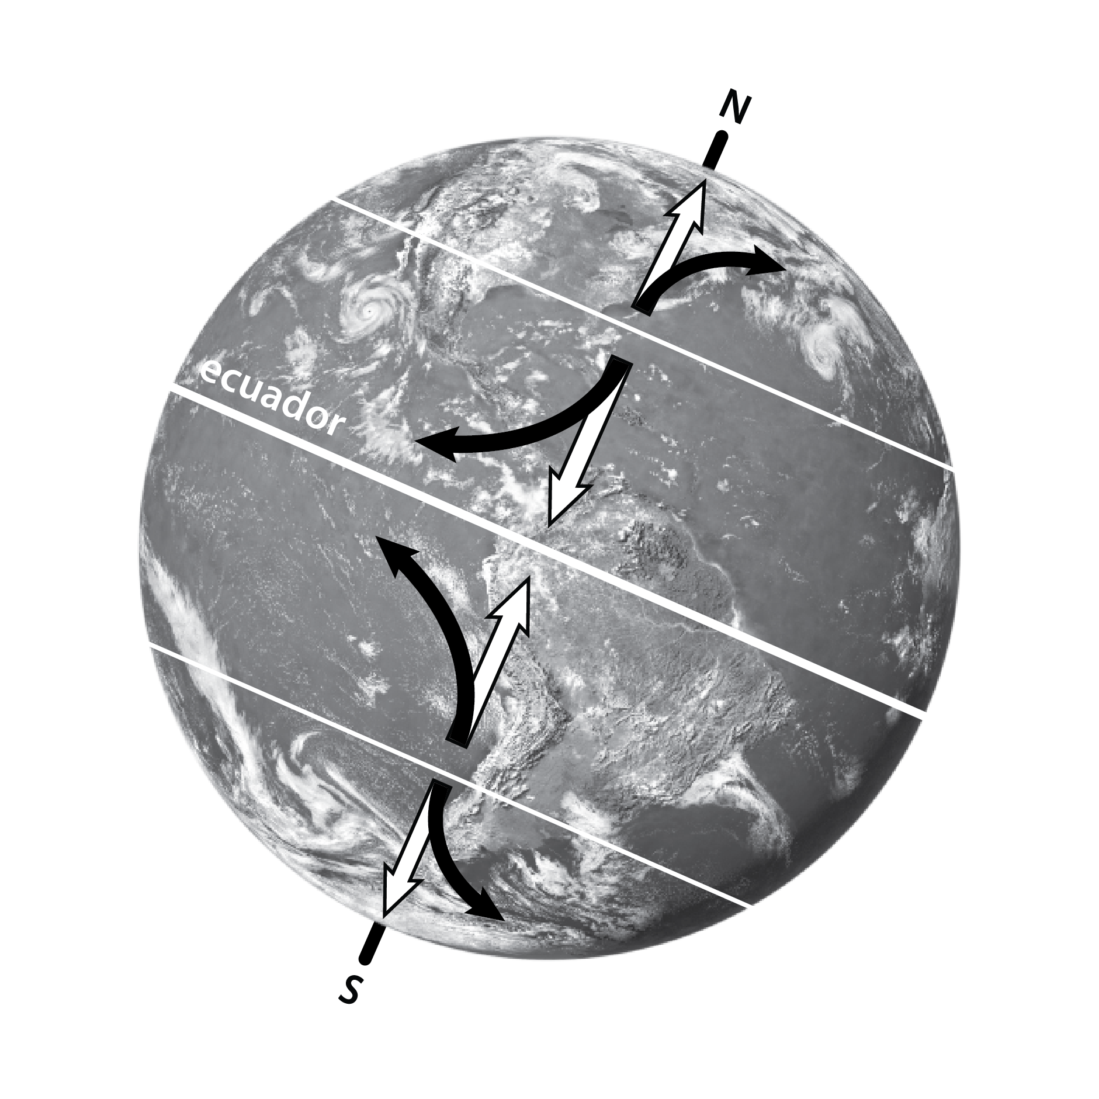
Esto crea tres células de convección mundiales, tanto al norte como al sur del ecuador.

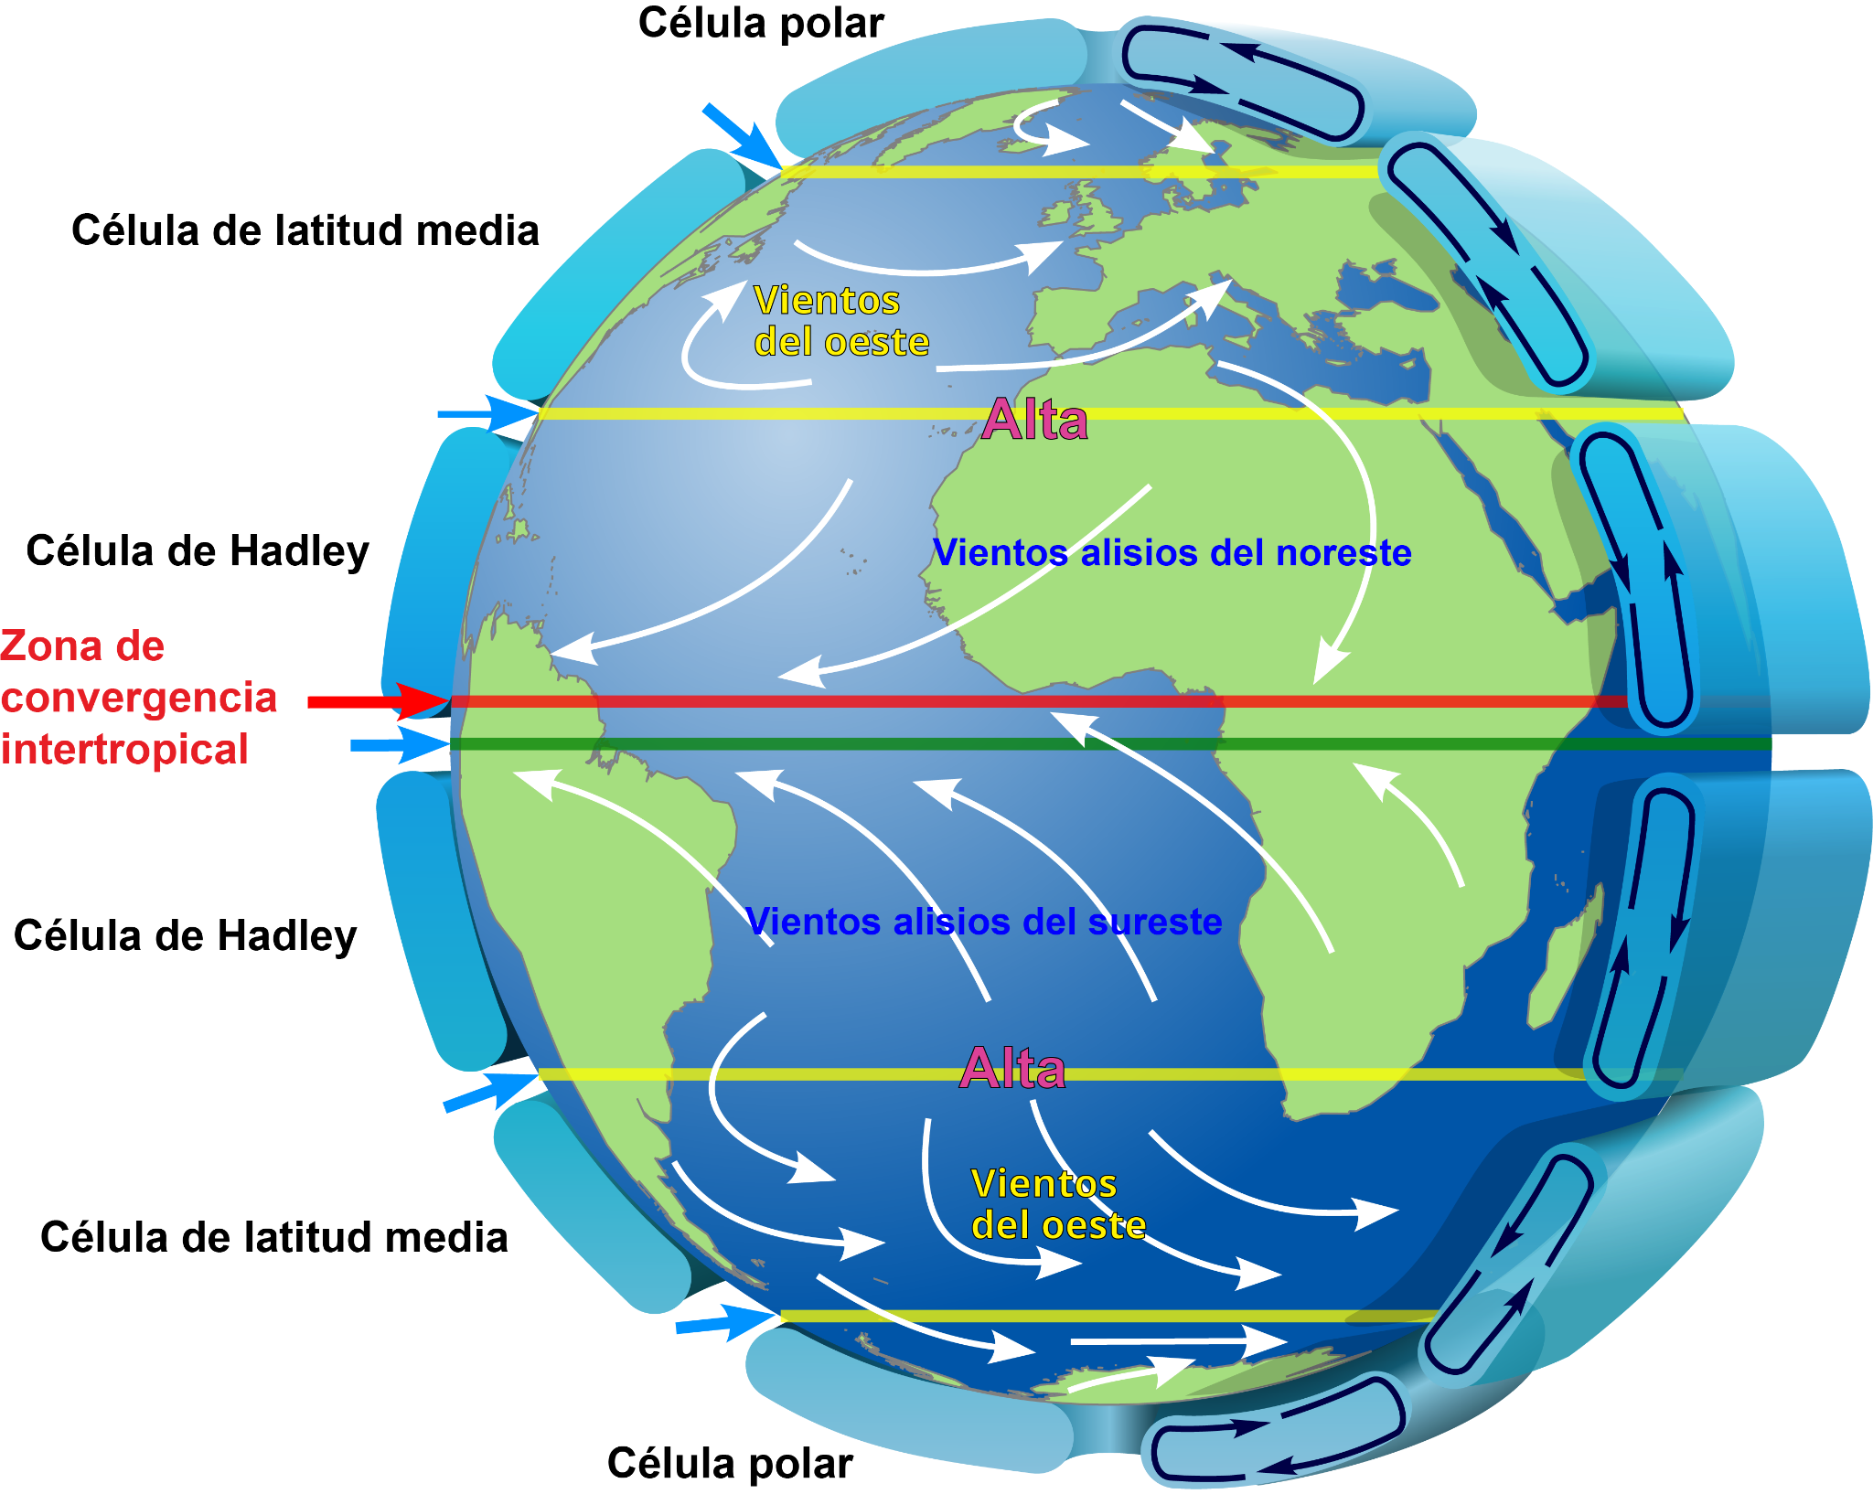

En la secuencia de aprendizaje 3 de GLOBE Weather, los estudiantes crean un modelo para mostrar cómo el aire se mueve en los trópicos. La actividad sobre el efecto Coriolis amplía su comprensión de la circulación global del aire y los ayuda a explicar los patrones de movimiento de las tormentas que vimos en el video de las precipitaciones. Junto con su modelo de la circulación del aire en los trópicos, esta actividad prepara a los estudiantes para predecir de dónde provienen las tormentas que experimentan, que es el paso final de la lección 15.

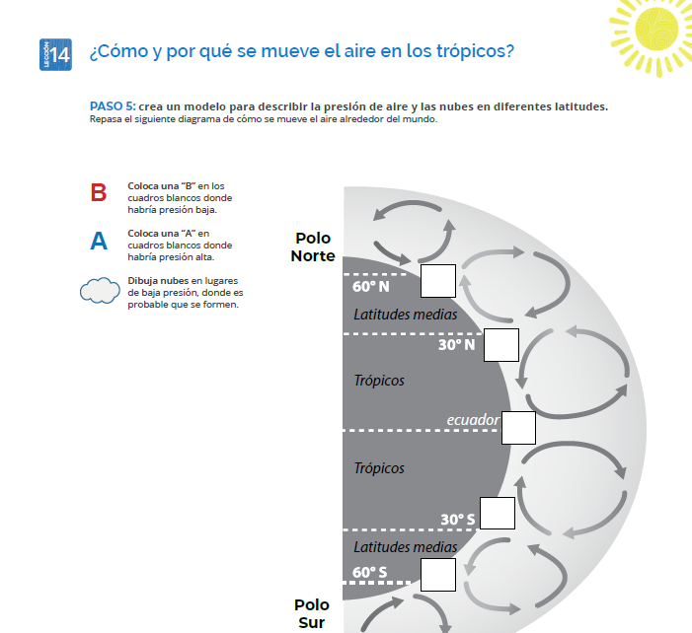

Encontrará el plan completo de esta actividad a partir de la página 125 de la Guía para Profesores, que está disponible en el sitio del plan de estudios GLOBE Weather (globeweathercurriculum.org).

Si desea aprender más sobre el efecto Coriolis y otros fenómenos atmosféricos, visite el sitio del Centro para la Educación Científica de UCAR (scied.ucar.edu).

[texto en pantalla]:
El plan de estudios de GLOBE Weather recibió el apoyo de la NASA a través del premio #NNX17AD75G.

https://scied.ucar.edu/globe-weather-curriculum/spanish

